BERUHÁZÁSI KONCEPCIÓ JAVASLAT

Készítették:
Beleznay Éva
Egyed Csaba
Csikai Mária
Dr. Farkas András
Fehér Ildikó
2024. december.

Zugló, Budapest egy nagy és sokszínű kerülete, több mint 100 000 lakossal, elkötelezett amellett, hogy vezető szerepet töltsön be Európa energiatranzíciójában.
A projekt négy kulcsfontosságú területre összpontosít:
- Energiahatékonyság: Az épületek korszerűsítése és a funkciók újraszervezése az energiafogyasztás csökkentése érdekében.
- Megújuló energia: Tiszta energiaforrásokba való befektetés és klímabarát, zöld közösségi terek létrehozása.
- Viselkedésváltozás: Tanácsadó és képző központ létrehozása a fenntartható viselkedés és az energiahatékonyabb felújítási intézkedések előmozdítására.
- Pénzügyi intézkedések bővítése: Zugló kamatmentes, visszatérítendő támogatásainak kiterjesztése a lakóépületek számára, hogy elősegítse a nagyobb mértékű energiahatékonysági beruházásokat, valamint a közberuházások forrásainak bővítését.
A Beruházási Koncepció célja, hogy maximálisan támogassa Zugló önkormányzatának Fenntartható Energia és Klíma Akciótervét (SECAP).

Az épületek energiahatékonyságához és használatához kapcsolódó mitigációs secap intézkedések
- Önkormányzati energetikai adatbázis létrehozása
Egy egységes, szervezett és nyomon követhető rendszer a beruházások tervezésére és az elért eredmények összegzésére, energia-szakértő támogatásával.
- Zuglói Energia Tanácsadó Iroda (ZETI) működtetése
Biztosítja a kommunikációt, a lakossági tudatosság növelését és tanácsadói szolgáltatásokat, hogy ösztönözze a lakossági beruházásokat.
- Energiatakarékossági képzés önkormányzati alkalmazottak számára
Általános energiatakarékossági gyakorlatok (potenciálisan ~20%-os fogyasztáscsökkentés) az önkormányzat által működtetett épületekben.
- Energiahatékonysági beruházások önkormányzati épületekben:
  - Hőszigetelés: 55 épület.
  - Nyílászárócsere: 52 épület.
  - Fűtési rendszer korszerűsítése: 45 épület.
  - Világítás korszerűsítése: 58 épület.
- Háztartási gépek cseréje önkormányzati épületekben
300 nagy energiafogyasztású elektromos készülék (pl. hűtőszekrények) cseréje.
- Megújuló energia beruházások önkormányzati épületekben
Napelemes rendszerek telepítése 83 épületre (beleértve a Polgármesteri Hivatalt).
- Zöld közbeszerzés
Nem önálló intézkedés, hanem horizontális opció, amely tovább fokozhatja az energia-, CO₂- és költségmegtakarítást más intézkedések mentén.
- Energetikai felújítás és megújuló energia alkalmazása minden szektorban
Lakossági, szolgáltatói és ipari szektorokban.
- Közlekedés
Elektromos jármű töltőállomások telepítése (beleértve a kerékpáros és gyalogos mobilitás fejlesztését a klímastratégiában).
- Lakossági tudatosság és oktatás
A lakosság tájékoztatása és attitűdformálás.
- Zöld tetők és zöld falak
Zöldfelületek létrehozása az épületek falain és tetején az energiafogyasztás csökkentése és a CO₂-megkötés növelése érdekében (kiemelt célcsoport: panelépületek).

Az épületek energiahatékonyságához és használatához kapcsolódó adaptációs secap intézkedések
- Hő- és UV-védelmi terv
A terv kidolgozása és megvalósítása.
- Klímaalkalmazkodás a ZETI tevékenységén keresztül
Kezdeményezések a klímaalkalmazkodás növelésére.
- Zöldfelületek bővítése
További zöldfelületek fejlesztése.
- Új közösségi kertek és ehető klímaerdők
A helyi élelmiszerbiztonság és a közösségi ellenállóképesség támogatása.
- Középületek hőtechnikai tulajdonságainak javítása
Szigetelés és nyílászárócsere (célcsoport: óvodák), amely az emissziócsökkentéshez is hozzájárul.
- Adaptációs megoldások prioritása a beruházások tervezésében
  - Áteresztő burkolat használata a burkolt felületeken az aszfalthasználat minimalizálására.
  - Zöld homlokzatok és/vagy zöld tetők telepítése.
  - Árnyékoló szerkezetek kihelyezése, különösen déli oldalakon, üvegezett felületekre összpontosítva.
  - Esővíz gyűjtése, beszivárogtatása és újrafelhasználása az ingatlanon.
  - Homlokzat- és felületszínek klímaadaptív kiválasztása (pl. világos árnyalatok).
  - Biológiailag aktív zöldfelületek maximalizálása a projektterületeken.
- Egyéb helyi programokban felsorolt adaptációs intézkedések végrehajtása
Különösen a környezetvédelmi programban szereplő intézkedések.
- Árnyékolás
Óvodákban és közterületeken.
- Esővíz-gazdálkodás javítása
  - Tanulmányok és részletes műszaki tervek kidolgozása, valamint a szükséges infrastruktúra kialakítása.
  - Esővíz gyűjtése és hasznosítása vagy beszivárogtatása önkormányzati épületekről.
  - Lakossági esővízgyűjtés támogatása (hasonlóan a komposztprogramhoz).
  - Magas épületek parkolófelújítása során áteresztő burkolatok használata, a parkolók és utak összehangolása meglévő zöldfelületekkel, valamint a lefolyó víz zöld területekre irányítása megfelelő szűrési és vízelvezetési megoldásokkal.
  - Zöld és áteresztő felületek maximalizálása köztereken és parkokban.
- Tudatosság- és oktatási programok
Lakossági tudatosság növelése és fenntartható viselkedés előmozdítását célzó programok megvalósítása.

Javasolt projektelemek
Zugló Önkormányzata saját projektjei révén kíván új, innovatív jogi és pénzügyi megoldásokat kíván kidolgozni az energetikai és éghajlati célok eléréséhez vezető változások felgyorsítására.
Három pilot projektet és két horizontális intézkedést javaslunk:
- 1. pilot projekt: A Polgármesteri Hivatal épületének (6039 m2, 400 alkalmazott) és a Pétervárad utca 2. szám alatti szociális lakások (2545 m2, 12 lakás) energetikai felújítása.
Az energetikai audit elkészült. Az azonosított intézkedések a tető és padlás szigetelése, nyílászárók korszerűsítése, valamint a hőhidak megszüntetése, amelyek célja a fűtési és hűtési igények csökkentése. Az energiahatékonyság további növelése érdekében a déli fekvésű ablakokra árnyékolók felszerelése javasolt. Az épületburok javítása lehetővé teszi a fűtési és hűtési rendszerek optimalizálását, amely hőszivattyúk, épületvezérlő rendszerek, intelligens mérőrendszerek és okosmérés telepítésével valósul meg, amely adatok az energiamenedzsment adatbázisba rögzítésre kerülnek és folyamatos nyomonkövetésre és monitoringra alkalmassá válik. LED világítás telepítése tovább csökkenti az energiafogyasztást. A tetőfelújítással párhuzamosan megújuló energiaforrásként napelemes rendszerek telepítése javasolt. Az épület funkcióinak átszervezése (tájolás, árnyékolási igények) növeli a földszint közfunkcióinak kihasználhatóságát és hozzájárul az energiahatékony használathoz.
A parkolók pinceszinti elhelyezése és deck-kes fedése lehetőséget nyújt szabadtéri közösségi terek létrehozására az udvarban, amely klímabarát, természetközeli és adaptív megoldásokkal beszélgetésre és mozgásra is a dolgozók számára rendelkezésre áll. Ehhez kapcsolódóan a földszinten javasolt a közösségi helyiségek (étterem, konyha) elhelyezése.
A társasház utcai megközelíthetősége érdekében a lépcsőházakhoz kapuk nyitása és az akadálymentesség biztosítására lifteket javaslunk.
A projekt megvalósítása szervezeti, technológiai és pénzügyi innovációkat igényel, valamint új készségek elsajátítását a dolgozók részéről. A felújítással párhuzamosan az épület használói energiahatékonysági oktatásban részesülnek, amely biztosítja a felújított épület hatékony működését. Részletes elemzés készül a különböző funkciók (lakossági, irodai, vendéglátói) csúcsterhelési lehetőségeinek optimalizálásáról. A projekt részeként kidolgozásra kerül az energia-közösségi modell jogszabályi keretrendszere is, amely a lakók, társasházak és vállalkozások jövőbeli együttműködésének alapját képezi.
- 2. pilot projekt: Zugló Önkormányzata minden évben külön költségvetési forrást biztosít középületek felújítására (elsősorban bölcsődék, óvodák, egészségügyi intézmények és hivatalok épületei). Az éppen zajló és a jövőbeni felújítások, korszerűsítések az intézmények meglévő infrastruktúrájának klímavédelmi szempontból történő fejlesztésére és az alkalmazkodóképesség növelésére összpontosítanak.
Zugló energiaellátókkal és -szolgáltatókkal való jövőbeli kapcsolata lehetővé teszi, hogy kihasználja az Energiahatékonysági Kötelezettségi Rendszer (EEOS) társfinanszírozási lehetőségeit. Az önkormányzat támogatást szerezhet az energiahatékonysági korszerűsítésekhez, miközben az energiaellátók is profitálnak a megvalósított energia-megtakarításokból. A projekt részeként egy épülethasználói oktatási program is kidolgozásra kerül, amely az épületek használóit az energiahatékonyabb működésre készíti fel.
- 3. pilot projekt: Zugló Önkormányzata minden évben költségvetési forrást különít el a saját tulajdonában levő lakások felújítására és társasházi támogatásra. Az aktuális és jövőbeni felújítások, korszerűsítések célja a meglévő lakóegységek és társasházak energiahatékony, kibocsátásokat csökkentő felújítása és az éghajlatváltozási alkalmazkodóképesség növelése.
Az épületek és lakóegységek optimális és hatékony használata érdekében energetikai teljesítmény szerződést (Energy Performance Contract) kerül kidolgozásra. Emellett a lakók számára tudatosságnövelő és oktatási programot is szerveznek, amely segíti őket a fenntarthatóbb és energiahatékonyabb életvitel kialakításában.
- ZETI, Zugló Energia Tanácsadó Iroda: Zugló Önkormányzata újraéleszti a Zuglói Energia Tanácsadó Irodát (ZETI) egyablakos információs és tanácsadói szerepkörrel. Az önkormányzat irodaházában, a Pétervárad utcában egy energetikai tanácsadó, képzési és bemutató központ kerül kialakításra. A helyszín lehetővé teszi, hogy a ZETI bemutassa az épületfelújítás során megvalósított példaértékű megoldásokat, valamint a környéken megvalósult projektek eredményeit. A központ emellett helyi vállalkozások számára is lehetőséget kínál arra, hogy bekapcsolódjanak a kerület épületfelújítási tevékenységeibe: a központban bemutathatják energiahatékonysághoz kapcsolódó termékeiket (pl. okosmérők, épületgépészeti alrendszerek, alacsony fogyasztású berendezések, megújuló energia stb.). A ZETI-ben egyszerű és érthető módon bemutatásra kerül a Pétervárad utcai épület (vagy akár az összes intézmény, lakossági benchmark) valós idejű és átlagos energiafogyasztási adatai, valamint az intézkedések CO₂-kibocsátás csökkentésére vonatkozó eredményei.
A ZETI a modern és okos épületüzemeltetési, épületfelújítási technológiák és más energiahatékonysággal kapcsolatos tanfolyamok képzési helyszíne lesz több célcsoport számára (pl. lakosság, társasházi közös képviselők, irodaház üzemeltetők stb.), amelyek nemcsak előadásokkal, hanem az épületbe telepített különböző energiahatékonysági és megújuló energiaforrás-technológiák bemutatásával válnak különlegessé. A ZETI tanácsadást és információszolgáltatást nyújt a lakosok számára a lehetséges támogatási programokról és pénzügyi lehetőségekről. A központ célja, hogy támogassa a lakossági és helyi üzleti igényeket, valamint szakértői tudással a projektben kidolgozott eszközök – például oktatási anyagok, workshopok, energia-közösségek, EEOS finanszírozási lehetőségek és EPC modellek – fejlesztését és finomhangolását is megvalósítsa a pilot projektek tapasztalatai alapján. Ezen túlmenően a ZETI az energiahatékonysági célok eléréséhez szükséges, a SECAP-ban rögzített eszközök kifejlesztését és kezelését is biztosítja, mint például a Beruházási Program, az energia-adatbázis, a zöld közbeszerzés, valamint az adatok és információk kommunikációját támogató szolgáltatások. A ZETI újraindításához (kedvezően 2025-ben) és működéséhez az önkormányzat költségvetési forrást biztosít.
- Lakossági/Társasházi Felújítási Alap: A lakóépületek a helyi energiafogyasztás legnagyobb részét teszik ki (41,94%), és a CO₂-kibocsátásban is jelentős arányt képviselnek (39,88%). Hazai tanulmányok igazolják, hogy a lakossági felújítások iránti hajlandóság és azok mélysége nagymértékben függ a közösségi ösztönzőktől. Az önkormányzat a jelenlegi felújítási támogatási rendszert – amely éves pályázati lehetőséget biztosít lakóépületek és társasházak számára kamatmentes támogatások formájában – felülvizsgálja. Az új rendszer egy önfenntartó, forgó alapot hoz létre, amely a projektek energiamegtakarítási és CO₂-kibocsátás csökkentési eredményei alapján nyújt differenciált támogatást. Javasoljuk a koncepció kidolgozását és a képviselő-testület általi elfogadását 2025-ben megvalósítani.
A javasolt intézkedések a becsült költsége és eredményei (a részletes számításokat a mellékletek tartalmazzák):
Beruházási költség 16 517 784 EUR
Energiamegtakarítás 35,79 GWh/év
Megújuló energiatermelés 4,19 GWh/év
CO2-csökkentés 12 228 tCO2/év

A Zugló Önkormányzat Hivatala és többlakásos lakóépület (Pétervárad utca 2.) energetikai felújítása példaértékű lesz a helyi lakó- és kereskedelmi felújítások számára. A javasolt beavatkozások célja az épület energiafelhasználásának csökkentése, megújuló energia előállítása, a klímaváltozáshoz való alkalmazkodás, valamint a meglévő feltételek emberközpontú javítása. A felújítás Zugló SECAP-jában megfogalmazott klímacélokkal összhangban valósul meg.
Az energetikai koncepció (részletesen lásd az 1. mellékletben) az energiaauditra épül, és célja az energiafogyasztás csökkentése az az audit során azonosított kritikus elemek javításával. Az épület irodai és lakófunkcióinak energia-együttműködése lehetőséget kínál a csúcsenergia-igény megosztására és csökkentésére („peak-shaving”). A horizontális és vertikális zöld és kék infrastruktúra elemek (SECAP 4.8.) nemcsak a városi hősziget hatás csökkentésében, hanem a nyári hűtési energiaigény mérséklésében is szerepet játszanak.
A tudatosság növelése és a felújítások felgyorsítása érdekében Zugló Energia Információs Irodát hoz létre és üzemeltet (SECAP 4.1.2, 6.3). Mivel a projekt számos megoldást kínál, az iroda ideális helyszíne az épületben javasolt, ahol az „egyablakos” tanácsadási szolgáltatás valós, működő felújítási elemeket és eredményeket mutathat be. Az iroda képzések és workshopok helyszínéül is szolgál majd, gyakorlati tapasztalatokkal növelve a bizalmat és a hitelességet. A projekt egy önkormányzati energiagazdálkodási adatbázist is tartalmaz (SECAP 4.1.1), amely segíti a környezettudatos fogyasztást és üzemeltetést. A felhasználói kézikönyv kidolgozása mellett az alkalmazottak számára nyújtott (minden dolgozónak kötelező) képzés az épület használatában energiamegtakarítást eredményez (SECAP 4.1.5, 6.13, 6.15).
Az épületfelújítási megoldások kísérleti projektek révén történő kipróbálása és kialakítása inspiráló módja a változás ösztönzésének. A pilot projektek elemei és a kapcsolódó tudatossági programok tovagyűrűznek és hatással vannak más projektekre is, hozzájárulva a szélesebb körű felújításokhoz. A projekt célja a helyi vállalkozások bevonása a részvételi folyamatba, hogy ők is hozzájáruljanak a kerület és a város számára elérhető megoldások kidolgozásában, valamint hogy segítsenek az alacsony szén-dioxid-kibocsátású építőipari vállalkozásokra való átállásban.
A projekt fontosnak tartja az udvar jelenlegi nem megfelelő hasznosításának változtatását. Az aszfaltozott parkolóterületek helyett a terület zöld-kék közösségi térré alakul. A barakképületek elbontásra kerülnek, a meglévő 25 parkolóhely pedig fél szinttel a földszint alá kerül, egy autóknak és kerékpároknak kialakított garázsban a jelenlegi pinceszinttel egy síkban. A parkolóhelyek elektromos autók töltésére is alkalmasak lesznek. 23 kerékpártároló kerül kialakításra, amelyek közvetlen kapcsolatot biztosítanak az alagsori öltözőkkel, zuhanyzókkal és szekrényekkel (SECAP 4.4).
A garázs a meglévő értékes növényzet megbolygatása nélkül épül, és a talaj tömegmérlege (nulla hulladék) révén az udvar egy része közvetlen talajkapcsolattal marad. Az esővízgyűjtést és -visszatartást esőkertek, áteresztő burkolatok és szükség esetén földalatti víztárolók maximalizálják. Az udvar tájépítészeti kialakítása zöldfelületeket, szabadtéri ülőhelyeket és sporteszközöket biztosít az épület használóinak jólléte érdekében.

Projektelemek:
Épületfelújítás – minta értékkel a köz- és magánberuházások számára
- Nyílászárók cseréje (SECAP 4.1.3.1, 6.7, 6.11).
- Fűtési rendszerek korszerűsítése (SECAP 4.1.3.1).
- Beltéri világítási rendszerek modernizálása (SECAP 4.1.3.1).
- Elavult elektromos berendezések cseréje (SECAP 4.1.3.2).
- Megújuló energia termelés (SECAP akió 4.2.4).
- Udvari közösségi terek és természetközeli megoldások (NbS – Nature-based Solutions) (SECAP 6.9, 6.12).
Épületfunkciók
- Süllyesztett parkoló: 25 parkolóhely elektromos autótöltővel, valamint 23 kerékpártároló.
- Alagsori funkciók: Tárolóhelyiségek, zuhanyzók, öltözők, szekrények.
- Földszinti funkciók: Az önkormányzat főbejárata, „egyablakos” Energia Információs Iroda, előadó- és workshop-helyiségek, konyha/étterem.
- Köztes emeletek: A funkciónak és benapozási igényeknek megfelelő reorganizáció.
- Tetőtér: A meglévő funkciók mellett új irodaterületek kerülnek kialakításra, amelyek az első emeletről áthelyezett irodák számára biztosítanak helyet. Közösségi terület földszintre költözik.
Egyéb projektelemek
- Önkormányzati energiamenedzsment-adatbázis: Az energiahatékony üzemeltetést és fogyasztást támogató eszköz.
- Környezettudatos fogyasztás és működés: Alkalmazottak képzése az energiahatékonysági szempontokról.
- Zöld közbeszerzés fejlesztése: Fenntartható és energiahatékony beszerzési gyakorlatok előmozdítása.
- Energetikai szerződés: Energiafelhasználás optimalizálására és hatékony működtetésre vonatkozó szerződések kidolgozása.

Felhasználási módok, funkciók változásai
A vonatkozó koncepcióterv a 2. mellékletben található.

Alagsor
Az alagsorban félszinteltolásos garázs épül, meglévő értékes növényzet megbolygatása nélkül épült, és a talaj tömegmérlegével (nulla hulladék), hogy az udvar egy része közvetlen talajkapcsolattal maradjon. A garázs és alagsori funkciók az alábbiakat foglalják magukba:
- 25 parkolóhely elektromos töltési lehetőséggel,
- 23 kerékpártároló,
- tárolóhelyiségek,
- zuhanyzók, öltözők és szekrények a kerékpárhasználók számára,
- konyha és éttermi kiszolgáló területek.

Földszint
A környezet revitalizációja a Pétervárad utca és az udvar átalakításával valósul meg. A földszinten a lakosság számára is elérhető, közösségi funkciók kerülnek elhelyezésre.
- A Pétervárad utca átszervezése révén a gyalogos felületek bővülnek. A Kormányhivatalig és Thököly útig terjedő, fákkal árnyékolt gyalogos zónákban padok és ülőhelyek szolgálják a hivatalok körüli várakozást. Az áteresztő burkolatú kialakítás a városklíma javítását segíti. Az átalakítás során 11 parkolóhely megszűnik.
- Az önkormányzat bejárata a jelenlegi helyszínen marad.
- A társasházak számára utcai bejárat kerül kialakításra.
- A lépcsőházak mellett liftek biztosítják az akadálymentes megközelítést.
- A ZETI (Zuglói Energetikai Tanácsadó Iroda) „egyablakos” Energia Információs Iroda, külön bejárattal kerül kialakításra.
- Előadó- és workshop termek létesülnek, amelyek az önkormányzat és a ZETI használatára szolgálnak.
- Étterem a középület használói és a nyilvánosság számára is elérhetően.
- A földszinti lakások helyére irodák kerülnek.
- Az udvar barakképületei lebontásra kerülnek, az aszfaltozott területek zöld-kék közösségi térré alakulnak. Az esővízgyűjtés és -visszatartás maximálását esőkertek, áteresztő burkolatok és szükség esetén föld alatti víztartályok biztosítják. Az udvarban szabadtéri ülőhelyek és szabadtéri sporteszközök kerülnek elhelyezésre az épület használóinak jólléte érdekében.

Köztes emeletek
- A meglévő funkciók újraszervezésre és átrendezésre kerülnek. Az olyan területeket, amelyek kevésbé állandó munkavégzésre szolgálnak (kevesebb mint 30 perc), áthelyezik az épület azon részeibe, ahol a beltéri hőmérsékletre kevésbé szigorú követelmények vonatkoznak.
- A déli homlokzat árnyékolása meglévő és újonnan telepített fákkal történik.

Tetőtér
- A tetőtérben meglévő funkciók újraszervezésre és átrendezésre kerülnek.
- A hivatali épületben a tetőtér beépítése helyet biztosít a földszinten megszűnő irodák számára.
- A Nagybecskerek utca felőli oldalon a tetőtér helyet biztosít a földszinten megszűnő lakások pótlására.

SECAP-célokhoz való hozzájárulás - Összefoglaló
Az épületfelújítási projekt szorosan kapcsolódik a Fenntartható Energia és Klíma Akcióterv (SECAP) céljaihoz, mivel olyan kulcsfontosságú területekkel foglalkozik, mint az önkormányzati épületek kibocsátáscsökkentése, lakóépületek energiahatékonyságának növelése, megújuló energiatermelés és környezeti alkalmazkodás.
A projekt átfogó megközelítése hatékonyan hozzájárul a SECAP fő célkitűzéseihez, mint az energiahatékonyság javítása, a megújuló energiák integrációja és az éghajlati ellenállóképesség növelése.

1. MELLÉKLET

SZAKÉRTŐI ÖSSZEFOGLALÓ
Készítette:
Egyed Csaba, energetikai szakértő
2024. november.

KÍSÉRLETI PROJEKTEK ÖSSZEFOGLALÓ TÁBLÁZATA
Funkció | Szorzó | Épület | A/V | Falszigetelés | Tetőfelújítás / szigetelés | Hőhíd mentesítés | Nyílászárócsere | Árnyékolók | Központi hűtés | Fűtés/hűtés-vezérlés | LED világítás | PV | Megosztott. funkciók | Zöld falak | Javított környezeti | Csökkentés/ Megtakarítás |  |  |  | Beruházási költség
Funkció | Szorzó | Energia-fogyasztás (kWh/a) |  |  |  |  |  |  |  |  |  |  |  |  |  | Energia (GWh/a) |  | CO2 (t/a) |  | EUR
Pilot 1, Pétervárad utca 2 |  |  |  |  |  |  |  |  |  |  |  |  |  |  |  |  | 0,607 |  | 273 |  | 880 678
Municipal offices | 0,35 | 695 000 | 0,7 |  | 0,21 | 0,025 | 0,09 | 0,03 | 0,1 | 0,05 | 0,02 | 0,18 | 0,01 | 0,03 | 0,02 | 0,372 |  | 167 |  | 539 650
Social housing | 1 | 439 200 | 0,7 |  | 0,21 | 0,025 | 0,09 | 0,03 | 0,1 | 0,05 | 0,02 | 0,18 | 0,01 | 0,03 | 0,02 | 0,235 |  | 106 |  | 341 028
Pilot 2, other municipal energy renovations |  |  |  |  |  |  |  |  |  |  |  |  |  |  |  |  | 6,970 |  | 3 137 |  | 10 106 575
Healthcare | 0,4 | 2 034 000 | 0,7 | 0,22 | 0,21 | 0,025 | 0,09 | 0,03 | 0,1 | 0,05 | 0,02 | 0,18 | 0,01 | 0,03 | 0,02 | 1,402 |  | 631 |  | 2 033 542
Healthcare | 0,4 | 1 056 100 | 0,7 | 0,22 | 0,21 | 0,025 | 0,09 | 0,03 | 0,1 | 0,05 | 0,02 | 0,18 | 0,01 | 0,03 | 0,02 | 0,728 |  | 328 |  | 1 055 862
Healthcare | 0,4 | 316 863 | 0,7 | 0,22 | 0,21 | 0,025 | 0,09 | 0,03 | 0,1 | 0,05 | 0,02 |  | 0,01 | 0,03 | 0,02 | 0,179 |  | 80 |  | 258 901
Healthcare | 0,4 | 142 180 | 1 | 0,22 | 0,21 | 0,025 | 0,09 | 0,03 | 0,1 | 0,05 | 0,02 | 0,18 | 0,01 | 0,03 | 0,02 | 0,140 |  | 63 |  | 203 069
Healthcare | 0,4 | 94 561 | 1 | 0,22 |  | 0,025 | 0,09 | 0,03 | 0,1 | 0,05 | 0,02 |  | 0,01 | 0,03 | 0,02 | 0,056 |  | 25 |  | 81 583
Healthcare | 0,4 | 82 834 | 1 | 0,22 |  | 0,025 | 0,09 | 0,03 | 0,1 | 0,05 | 0,02 | 0,18 | 0,01 | 0,03 | 0,02 | 0,064 |  | 29 |  | 93 085
Healthcare | 0,4 | 86 052 | 1 | 0,22 |  | 0,025 | 0,09 | 0,03 | 0,1 | 0,05 | 0,02 | 0,18 | 0,01 | 0,03 | 0,02 | 0,067 |  | 30 |  | 96 701
Healthcare | 0,4 | 15 310 | 1 | 0,22 | 0,21 | 0,025 | 0,09 | 0,03 | 0,1 | 0,05 | 0,02 | 0,18 | 0,01 | 0,03 | 0,02 | 0,015 |  | 7 |  | 21 867
Offices | 0,35 | 821 000 | 0,7 | 0,22 |  | 0,025 | 0,09 | 0,03 | 0,1 | 0,05 | 0,02 | 0,18 | 0,01 |  | 0,02 | 0,428 |  | 193 |  | 620 820
Offices | 0,35 | 128 063 | 1 | 0,22 |  | 0,025 | 0,09 | 0,03 | 0,1 | 0,05 | 0,02 | 0,18 | 0,01 |  | 0,02 | 0,095 |  | 43 |  | 138 340
Offices | 0,35 | 50 074 | 1 | 0,22 |  | 0,025 | 0,09 | 0,03 | 0,1 | 0,05 | 0,02 | 0,18 | 0,01 |  | 0,02 | 0,037 |  | 17 |  | 54 092
Offices | 0,35 | 5 091 | 1 | 0,22 |  | 0,025 | 0,09 | 0,03 | 0,1 | 0,05 | 0,02 | 0,18 | 0,01 |  | 0,02 | 0,004 |  | 2 |  | 5 500
Offices | 0,35 | 33 540 | 1 | 0,22 |  | 0,025 | 0,09 | 0,03 | 0,1 | 0,05 | 0,02 | 0,18 | 0,01 |  | 0,02 | 0,025 |  | 11 |  | 36 232
Nursery/Kindergarden | 0,38 | 137 974 | 1 | 0,22 | 0,21 | 0,025 | 0,09 | 0,03 | 0,1 | 0,05 | 0,02 |  | 0,01 |  | 0,02 | 0,107 |  | 48 |  | 155 048
Nursery/Kindergarden | 0,38 | 188 916 | 1 | 0,22 | 0,21 | 0,025 | 0,09 | 0,03 | 0,1 | 0,05 | 0,02 | 0,18 | 0,01 |  | 0,02 | 0,180 |  | 81 |  | 261 601
Nursery/Kindergarden | 0,38 | 184 391 | 1 | 0,22 | 0,21 | 0,025 | 0,09 | 0,03 | 0,1 | 0,05 | 0,02 | 0,18 | 0,01 |  | 0,02 | 0,176 |  | 79 |  | 255 335
Nursery/Kindergarden | 0,38 | 174 108 | 1 | 0,22 | 0,21 | 0,025 | 0,09 | 0,03 | 0,1 | 0,05 | 0,02 | 0,18 | 0,01 |  | 0,02 | 0,166 |  | 75 |  | 241 096
Nursery/Kindergarden | 0,38 | 85 408 | 1 | 0,22 |  | 0,025 | 0,09 | 0,03 | 0,1 | 0,05 | 0,02 |  | 0,01 |  | 0,02 | 0,048 |  | 22 |  | 69 971
Nursery/Kindergarden | 0,38 | 147 475 | 1 | 0,22 | 0,21 | 0,025 | 0,09 | 0,03 | 0,1 | 0,05 | 0,02 | 0,18 | 0,01 |  | 0,02 | 0,141 |  | 63 |  | 204 216
Nursery/Kindergarden | 0,38 | 249 634 | 1 | 0,22 | 0,21 | 0,025 | 0,09 | 0,03 | 0,1 | 0,05 | 0,02 |  | 0,01 |  | 0,02 | 0,193 |  | 87 |  | 280 526
Nursery/Kindergarden | 0,38 | 21 300 | 1 | 0,22 |  | 0,025 | 0,09 | 0,03 | 0,1 | 0,05 | 0,02 | 0,18 | 0,01 |  | 0,02 | 0,016 |  | 7 |  | 23 009
Nursery/Kindergarden | 0,38 | 217 030 | 1 | 0,22 |  | 0,025 | 0,09 | 0,03 | 0,1 | 0,05 | 0,02 |  | 0,01 |  | 0,02 | 0,123 |  | 55 |  | 177 802
Nursery/Kindergarden | 0,38 | 45 117 | 1 | 0,22 |  | 0,025 | 0,09 | 0,03 | 0,1 | 0,05 | 0,02 | 0,18 | 0,01 |  | 0,02 | 0,034 |  | 15 |  | 48 738
Nursery/Kindergarden | 0,38 | 274 392 | 1 | 0,22 | 0,21 | 0,025 | 0,09 | 0,03 | 0,1 | 0,05 | 0,02 | 0,18 | 0,01 |  | 0,02 | 0,262 |  | 118 |  | 379 964
Nursery/Kindergarden | 0,38 | 321 896 | 1 | 0,22 |  | 0,025 | 0,09 | 0,03 | 0,1 | 0,05 | 0,02 |  | 0,01 |  | 0,02 | 0,182 |  | 82 |  | 263 713
Nursery/Kindergarden | 0,38 | 3 104 | 1 | 0,22 | 0,21 | 0,025 | 0,09 | 0,03 | 0,1 | 0,05 | 0,02 | 0,18 | 0,01 |  | 0,02 | 0,003 |  | 1 |  | 4 298
Nursery/Kindergarden | 0,38 | 74 951 | 1 | 0,22 | 0,21 | 0,025 | 0,09 | 0,03 | 0,1 | 0,05 | 0,02 | 0,18 | 0,01 |  | 0,02 | 0,072 |  | 32 |  | 103 788
Nursery/Kindergarden | 0,38 | 130 137 | 1 | 0,22 |  | 0,025 | 0,09 | 0,03 | 0,1 | 0,05 | 0,02 | 0,18 | 0,01 |  | 0,02 | 0,097 |  | 44 |  | 140 580
Nursery/Kindergarden | 0,38 | 147 | 1 | 0,22 |  | 0,025 | 0,09 | 0,03 | 0,1 | 0,05 | 0,02 |  | 0,01 |  | 0,02 | 0,000 |  | 0 |  | 120
Nursery/Kindergarden | 0,38 | 254 131 | 1 | 0,22 | 0,21 | 0,025 | 0,09 | 0,03 | 0,1 | 0,05 | 0,02 | 0,18 | 0,01 |  | 0,02 | 0,243 |  | 109 |  | 351 908
Nursery/Kindergarden | 0,38 | 152 541 | 1 | 0,22 |  | 0,025 | 0,09 | 0,03 | 0,1 | 0,05 | 0,02 | 0,18 | 0,01 |  | 0,02 | 0,114 |  | 51 |  | 164 782
Nursery/Kindergarden | 0,38 | 148 601 | 1 | 0,22 | 0,21 | 0,025 | 0,09 | 0,03 | 0,1 | 0,05 | 0,02 | 0,18 | 0,01 |  | 0,02 | 0,142 |  | 64 |  | 205 775
Nursery/Kindergarden | 0,38 | 6 572 | 1 | 0,22 |  | 0,025 | 0,09 | 0,03 | 0,1 | 0,05 | 0,02 |  | 0,01 |  | 0,02 | 0,004 |  | 2 |  | 5 384
Nursery/Kindergarden | 0,38 | 264 902 | 1 | 0,22 |  | 0,025 | 0,09 | 0,03 | 0,1 | 0,05 | 0,02 |  | 0,01 |  | 0,02 | 0,150 |  | 67 |  | 217 021
Nursery/Kindergarden | 0,38 | 80 736 | 1 | 0,22 |  | 0,025 | 0,09 | 0,03 | 0,1 | 0,05 | 0,02 |  | 0,01 |  | 0,02 | 0,046 |  | 21 |  | 66 143
Nursery/Kindergarden | 0,38 | 8 247 | 1 | 0,22 | 0,21 | 0,025 | 0,09 | 0,03 | 0,1 | 0,05 | 0,02 | 0,18 | 0,01 |  | 0,02 | 0,008 |  | 4 |  | 11 419
Nursery/Kindergarden | 0,38 | 31 443 | 1 | 0,22 |  | 0,025 | 0,09 | 0,03 | 0,1 | 0,05 | 0,02 |  | 0,01 |  | 0,02 | 0,018 |  | 8 |  | 25 760
Nursery/Kindergarden | 0,38 | 35 757 | 1 | 0,22 |  | 0,025 | 0,09 | 0,03 | 0,1 | 0,05 | 0,02 | 0,18 | 0,01 |  | 0,02 | 0,027 |  | 12 |  | 38 626
Nursery/Kindergarden | 0,38 | 14 591 | 1 | 0,22 | 0,21 | 0,025 | 0,09 | 0,03 | 0,1 | 0,05 | 0,02 |  | 0,01 |  | 0,02 | 0,011 |  | 5 |  | 16 397
Nursery/Kindergarden | 0,38 | 109 687 | 1 | 0,22 |  | 0,025 | 0,09 | 0,03 | 0,1 | 0,05 | 0,02 |  | 0,01 |  | 0,02 | 0,062 |  | 28 |  | 89 861
Nursery/Kindergarden | 0,38 | 181 904 | 1 | 0,22 |  | 0,025 | 0,09 | 0,03 | 0,1 | 0,05 | 0,02 |  | 0,01 |  | 0,02 | 0,103 |  | 46 |  | 149 025
Nursery/Kindergarden | 0,38 | 15 894 | 1 | 0,22 | 0,21 | 0,025 | 0,09 | 0,03 | 0,1 | 0,05 | 0,02 | 0,18 | 0,01 |  | 0,02 | 0,015 |  | 7 |  | 22 009
Nursery/Kindergarden | 0,38 | 310 333 | 1 | 0,22 |  | 0,025 | 0,09 | 0,03 | 0,1 | 0,05 | 0,02 | 0,18 | 0,01 |  | 0,02 | 0,231 |  | 104 |  | 335 237
Nursery/Kindergarden | 0,38 | 14 334 | 1 | 0,22 |  | 0,025 | 0,09 | 0,03 | 0,1 | 0,05 | 0,02 | 0,18 | 0,01 |  | 0,02 | 0,011 |  | 5 |  | 15 484
Nursery/Kindergarden | 0,38 | 135 880 | 1 | 0,22 | 0,21 | 0,025 | 0,09 | 0,03 | 0,1 | 0,05 | 0,02 | 0,18 | 0,01 |  | 0,02 | 0,130 |  | 58 |  | 188 160
Nursery/Kindergarden | 0,38 | 14 974 | 1 | 0,22 |  | 0,025 | 0,09 | 0,03 | 0,1 | 0,05 | 0,02 |  | 0,01 |  | 0,02 | 0,008 |  | 4 |  | 12 267
Nursery/Kindergarden | 0,38 | 110 425 | 1 | 0,22 |  | 0,025 | 0,09 | 0,03 | 0,1 | 0,05 | 0,02 |  | 0,01 |  | 0,02 | 0,062 |  | 28 |  | 90 466
Nursery/Kindergarden | 0,38 | 72 403 | 1 | 0,22 | 0,21 | 0,025 | 0,09 | 0,03 | 0,1 | 0,05 | 0,02 | 0,18 | 0,01 |  | 0,02 | 0,069 |  | 31 |  | 100 260
Nursery/Kindergarden | 0,38 | 100 771 | 1 | 0,22 | 0,21 | 0,025 | 0,09 | 0,03 | 0,1 | 0,05 | 0,02 | 0,18 | 0,01 |  | 0,02 | 0,096 |  | 43 |  | 139 543
Nursery/Kindergarden | 0,38 | 71 827 | 1 | 0,22 | 0,21 | 0,025 | 0,09 | 0,03 | 0,1 | 0,05 | 0,02 | 0,18 | 0,01 |  | 0,02 | 0,069 |  | 31 |  | 99 462
Nursery/Kindergarden | 0,38 | 53 060 | 1 | 0,22 | 0,21 | 0,025 | 0,09 | 0,03 | 0,1 | 0,05 | 0,02 | 0,18 | 0,01 |  | 0,02 | 0,051 |  | 23 |  | 73 475
Nursery/Kindergarden | 0,38 | 148 310 | 1 | 0,22 | 0,21 | 0,025 | 0,09 | 0,03 | 0,1 | 0,05 | 0,02 | 0,18 | 0,01 |  | 0,02 | 0,142 |  | 64 |  | 205 372
Nursery/Kindergarden | 0,38 | 18 671 | 1 | 0,22 | 0,21 | 0,025 | 0,09 | 0,03 | 0,1 | 0,05 | 0,02 | 0,18 | 0,01 |  | 0,02 | 0,018 |  | 8 |  | 25 855
Nursery/Kindergarden | 0,38 | 66 263 | 1 | 0,22 | 0,21 | 0,025 | 0,09 | 0,03 | 0,1 | 0,05 | 0,02 | 0,18 | 0,01 |  | 0,02 | 0,063 |  | 28 |  | 91 758
Nursery/Kindergarden | 0,38 | 40 242 | 1 | 0,22 | 0,21 | 0,025 | 0,09 | 0,03 | 0,1 | 0,05 | 0,02 | 0,18 | 0,01 |  | 0,02 | 0,038 |  | 17 |  | 55 725
Pilot 3, Social housing/Residential supported by Energy Performance Contracts |  |  |  |  |  |  |  |  |  |  |  |  |  |  |  |  | 2,035 |  | 916 |  | 2 951 407
Social housing | 1 | 215 000 | 0,7 | 0,22 | 0,21 | 0,025 | 0,09 | 0,03 | 0,1 | 0,05 | 0,02 | 0,18 | 0,01 | 0,03 | 0,02 | 0,148 |  | 67 |  | 214 952
Social housing | 1 | 169 000 | 0,7 | 0,22 | 0,21 | 0,025 | 0,09 | 0,03 | 0,1 | 0,05 | 0,02 | 0,18 | 0,01 | 0,03 | 0,02 | 0,117 |  | 52 |  | 168 962
Social housing | 1 | 205 000 | 0,7 | 0,22 | 0,21 | 0,025 | 0,09 | 0,03 | 0,1 | 0,05 | 0,02 | 0,18 | 0,01 |  |  | 0,134 |  | 60 |  | 194 550
Social housing | 1 | 162 000 | 0,7 | 0,22 | 0,21 | 0,025 | 0,09 | 0,03 | 0,1 | 0,05 | 0,02 |  | 0,01 |  |  | 0,086 |  | 39 |  | 124 145
Social housing | 1 | 305 000 | 0,7 | 0,22 | 0,21 | 0,025 | 0,09 | 0,03 | 0,1 | 0,05 | 0,02 |  | 0,01 |  |  | 0,161 |  | 73 |  | 233 729
Social housing | 1 | 212 000 | 0,7 | 0,22 | 0,21 | 0,025 | 0,09 | 0,03 | 0,1 | 0,05 | 0,02 |  | 0,01 |  |  | 0,112 |  | 50 |  | 162 461
Social housing | 1 | 159 000 | 0,7 | 0,22 | 0,21 | 0,025 | 0,09 | 0,03 | 0,1 | 0,05 | 0,02 | 0,18 | 0,01 |  |  | 0,104 |  | 47 |  | 150 895
Social housing | 1 | 368 000 | 0,7 | 0,22 | 0,21 | 0,025 | 0,09 | 0,03 | 0,1 | 0,05 | 0,02 |  | 0,01 |  |  | 0,194 |  | 88 |  | 282 008
Social housing | 1 | 141 000 | 0,7 | 0,22 | 0,21 | 0,025 | 0,09 | 0,03 | 0,1 | 0,05 | 0,02 |  | 0,01 |  |  | 0,075 |  | 34 |  | 108 052
Social housing | 1 | 259 000 | 0,7 | 0,22 | 0,21 | 0,025 | 0,09 | 0,03 | 0,1 | 0,05 | 0,02 | 0,18 | 0,01 | 0,03 | 0,02 | 0,179 |  | 80 |  | 258 942
Social housing | 1 | 203 000 | 0,7 | 0,22 | 0,21 | 0,025 | 0,09 | 0,03 | 0,1 | 0,05 | 0,02 | 0,18 | 0,01 | 0,03 | 0,02 | 0,140 |  | 63 |  | 202 954
Social housing | 1 | 1 040 000 | 0,7 | 0,22 | 0,21 | 0,025 | 0,09 | 0,03 | 0,1 | 0,05 | 0,02 |  | 0,01 | 0,03 | 0,02 | 0,586 |  | 264 |  | 849 758
Total pilots |  |  |  |  |  |  |  |  |  |  |  |  |  |  |  | 9,613 |  | 4 326 |  | 13 938 660

2. Melléklet

Pétervárad utca 2. koncepcióterv
Készítette: Beleznay Éva, okl. építészmérnök, okl. várostervező
November 2024.
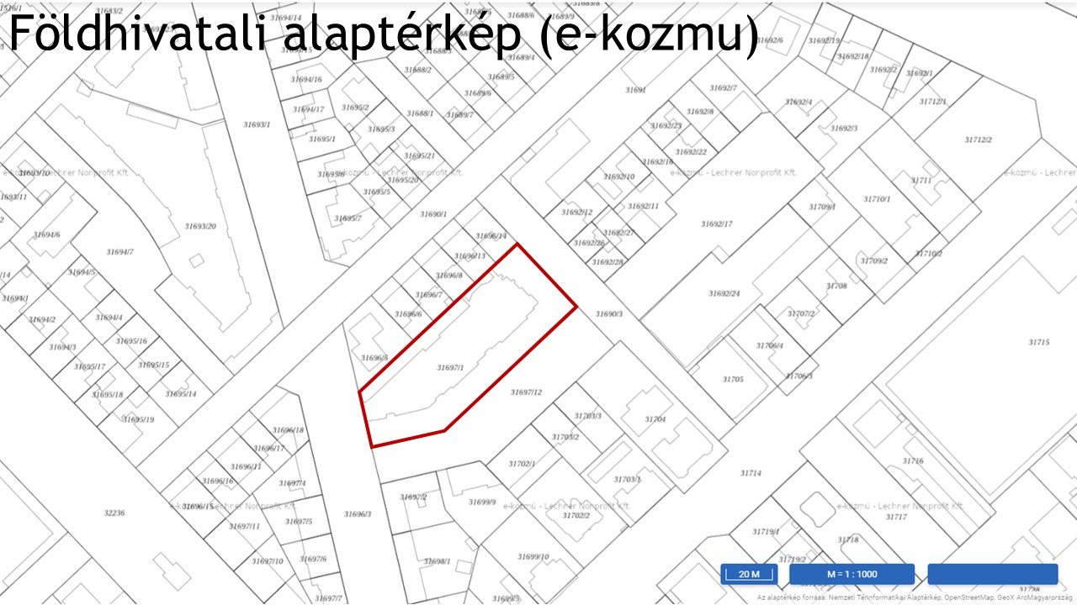
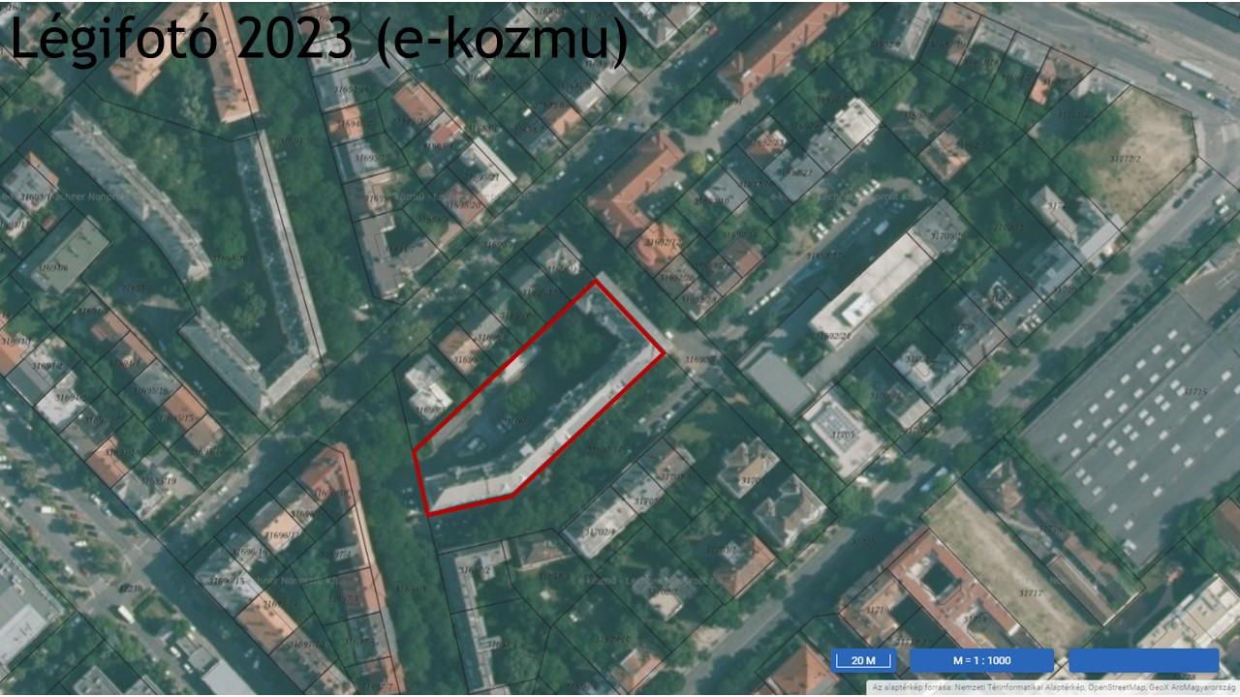
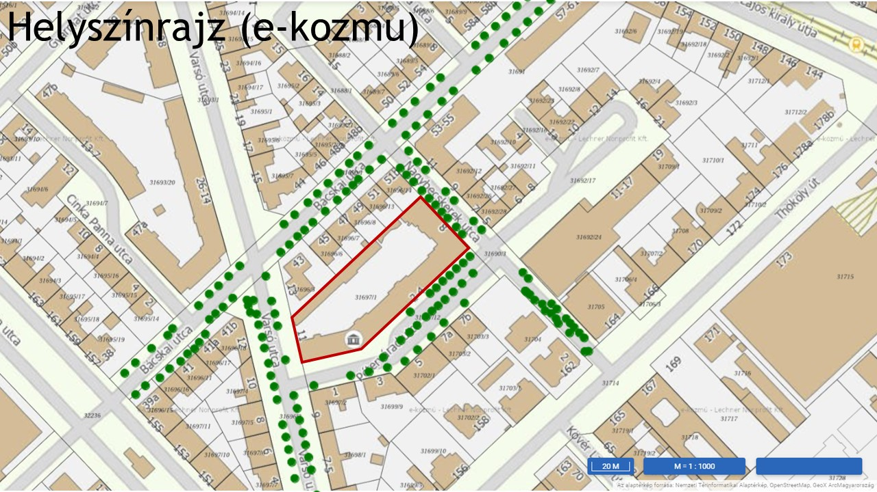
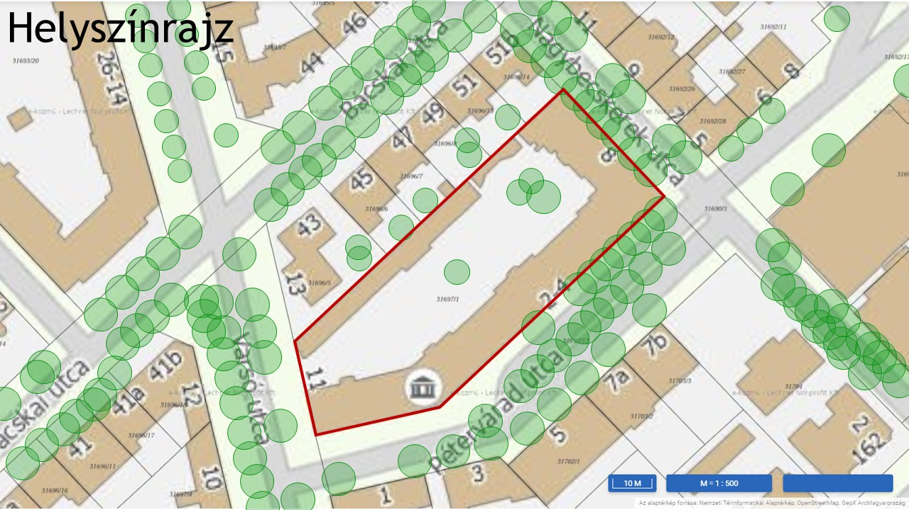
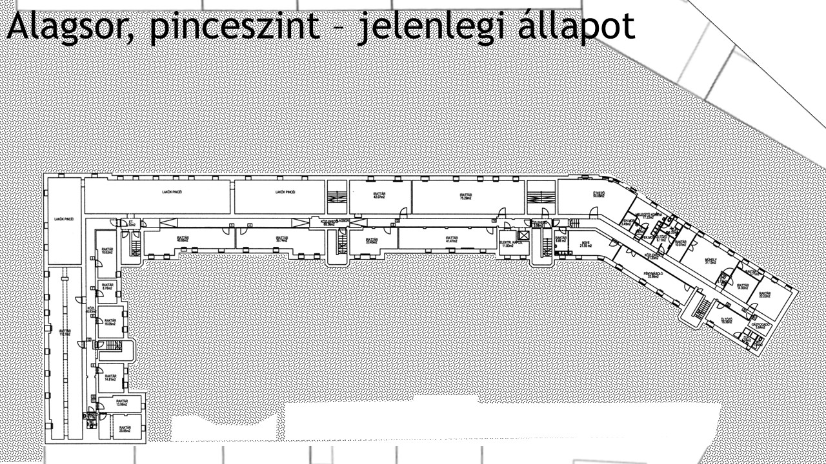
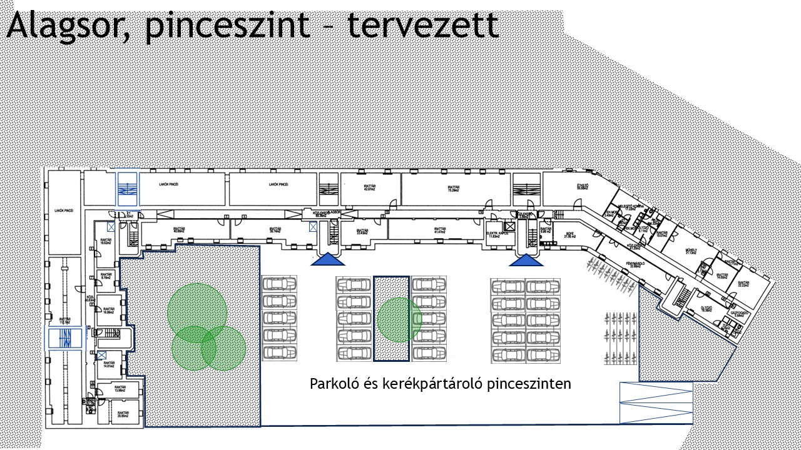
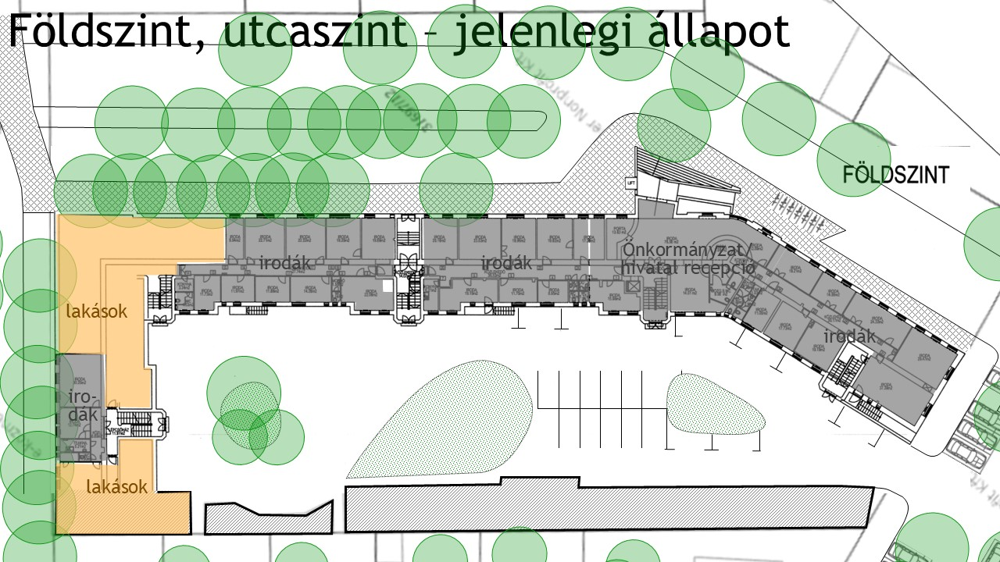
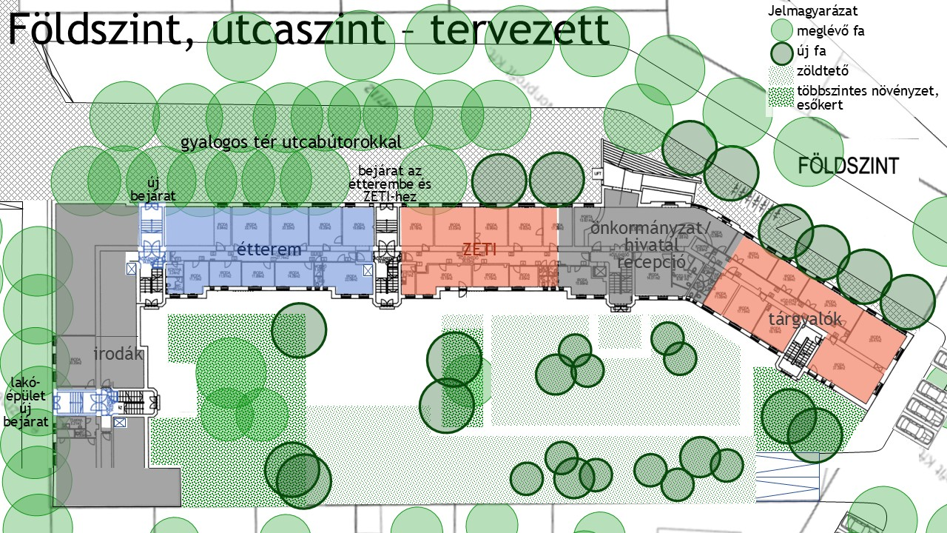
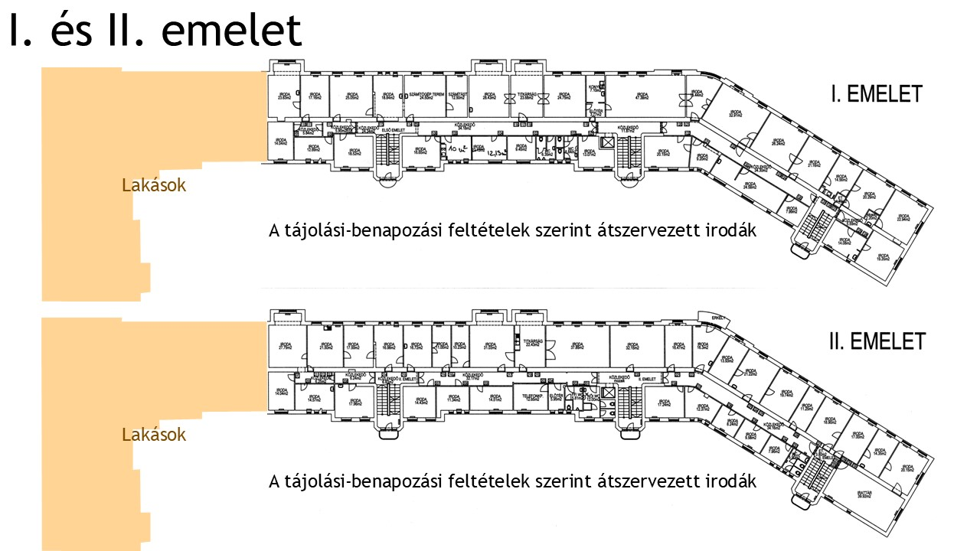
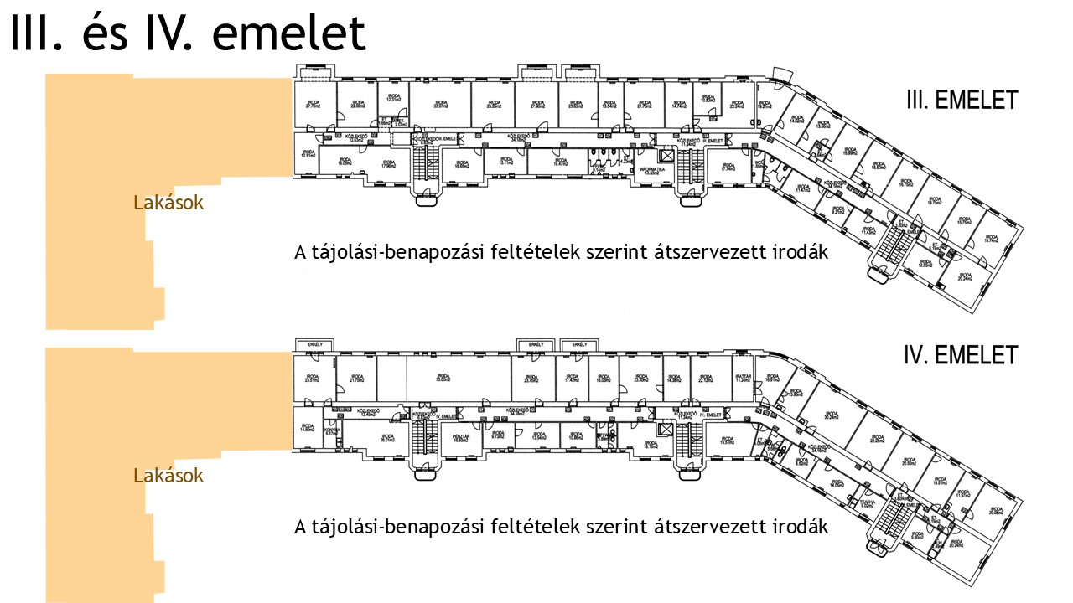
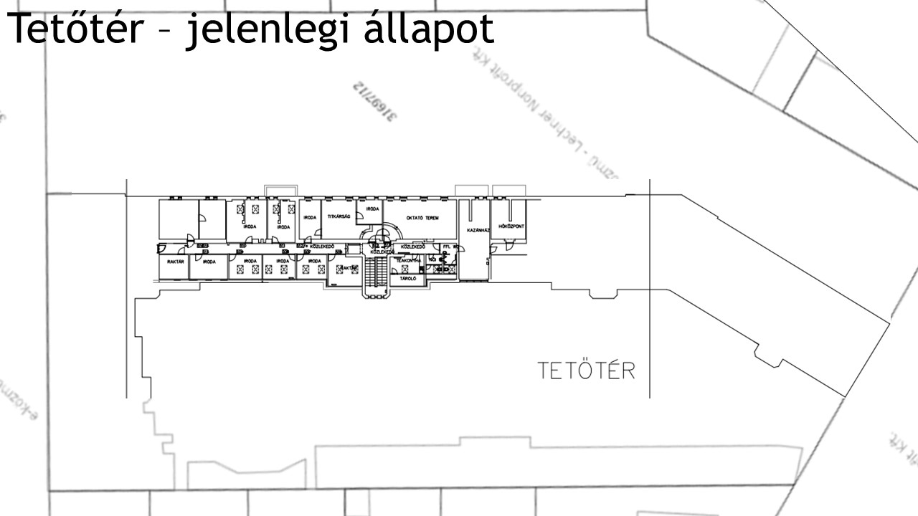
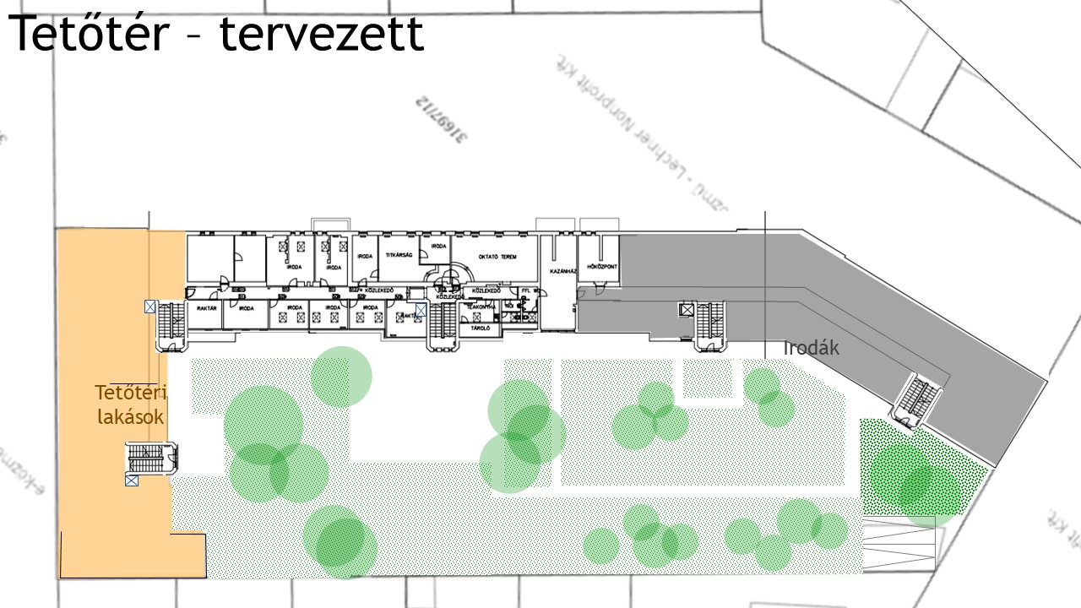

3. Melléklet

További várható hatások
Készítette: Beleznay Éva
építész, várostervező, fenntarthatósági tanácsadó
Dátum: 2024. december

A javasolt energetikai felújítási projekt, amely magában foglal 20 000 m² irodaterületet, 13 épületet (vagy 100 szociális lakást), 42 óvodát és 8 kisebb egészségügyi központot, átfogó beruházásként valósul meg, összesen 16,5 millió euró értékben. Az intézkedések révén várhatóan évente
35,79 GWh energia-megtakarítás, 4,19 GWh megújulóenergia-termelés, valamint 12 228 tonna szén-dioxid-kibocsátás csökkenés érhető el, ami jelentős előrelépést jelent az energiahatékonysági és klímavédelmi célok felé.
A közvetlen hatásokon túl a projekt számottevő gazdasági és társadalmi előnyökkel jár. Az építés-kivitelezés során munkahelyeket teremt az építőiparban és a kapcsolódó ágazatokban, például a gyártásban és karbantartásban.
A projekt környezeti és egészségügyi szempontokat is figyelembe vesz. A fosszilis tüzelőanyagok használatának csökkentésével mérséklődik a káros anyagok, például a nitrogén-oxidok (NOₓ), a kén-dioxid (SO₂) és a szálló por (PM10) kibocsátása, javítva a városi levegő minőségét. A felújított óvodák és bölcsődék egészségesebb beltéri környezetet biztosítanak, különösen a veszélyeztetett csoportok, például a gyermekek és az idősek számára.
Az évi 4,19 GWh megújuló energia termelése, elsősorban fotovoltaikus rendszerek telepítésével, hangsúlyozza a projekt elkötelezettségét a fenntartható energiaátmenet mellett. Ez a megújuló kapacitás stabilizálja az energiaárakat, növeli a helyi energiaellátás biztonságát, és csökkenti a külső energiaforrásoktól való függést.
A zöld infrastruktúra elemei, például a zöldfalak, zöldtetők és a bővített zöldfelületek az udvarokon, növelik a városi ellenállóképességet, mérséklik a hősziget-hatásokat, és javítják a biodiverzitást. Az esővízgazdálkodási rendszerek segítik a vízkészletek megtakarítását, csökkentik a villámárvizek kockázatát, valamint a kapcsolódó ingatlan károkat.
A projekt során tervezett tudatosságnövelő és oktatási intézkedések révén a társadalom szélesebb rétegei szerezhetnek ismereteket a klímaváltozásról, az energiahatékonyságról és a megújuló energiaforrásokról. Ezáltal az emberek éghajlatváltozással kapcsolatos ismereteik jelentősen bővülnek, erősödik a felelősségérzetük a klímaváltozás és a légszennyezés kapcsán, és a projekt további kezdeményezések katalizátorává válhat.
Az energiahatékony felújítások jelentős egészségügyi előnyökkel járnak a beltéri környezet minőségének javításával, a szennyező anyagok csökkentésével és az életkörülmények általános javításával. A korszerű szigetelés, légmentes ablakok és modern szellőzőrendszerek javítják a beltéri levegő minőségét, minimalizálják az allergéneket, a penész növekedését és a káros kibocsátásokat, ami különösen kedvező a gyermekek, idősek és krónikus betegséggel élők számára. A fosszilis tüzelőanyagoktól való függőség csökkentésével mérséklődik a kültéri légszennyezés – beleértve a CO₂, a nitrogén-oxidok, a kén-dioxid és a szálló por kibocsátását –, amelyek jelentős tényezői a légzőszervi és szív- és érrendszeri betegségeknek.
A szigetelés és a fűtési/hűtési rendszerek révén elért jobb téli és nyári hőkomfort stabil beltéri hőmérsékletet eredményez, csökkentve a téli hideggel összefüggő betegségeket és a nyári hőstressz kockázatát. Ezenkívül a modern ablakok és szigetelés csökkentik a zajszennyezést, javítják az alvás minőségét, csökkentik a stresszt és növelik a mentális jólétet. Az iskolák, irodák és egészségügyi központok felújításai egészségesebb környezetet teremtenek, amely növeli a koncentrációt, a termelékenységet és a kognitív teljesítményt, miközben csökkenti az egészségügyi okok miatti távolléteket.
Az energiahatékony fejlesztések az energiaárak csökkentésével segítenek az energiaszegénység megelőzésében, enyhítve az anyagi terheket és az ehhez kapcsolódó mentális és fizikai egészségügyi problémákat.
Továbbá a természetes fény, a zöldtetők és az esztétikailag javított terek bevezetése erősíti a természethez való kötődést, elősegítve a jobb mentális egészséget.
Az épületfelújítások összességében egészségesebb, kényelmesebb és fenntarthatóbb lakó- és munkakörnyezetet eredményeznek, hozzájárulva a légzőszervi egészség javításához, a szív- és érrendszeri kockázatok csökkentéséhez és az általános jóléthez.

MEHI (2021) Hazai Felújítási Hullám, A magyarországi lakóépületállomány energiahatékonysági korszerűsítésében rejlő lehetőségek, egyes támogatási eszközök széles körű hatásainak vizsgálata https://mehi.hu/wp-content/uploads/2021/03/mehi_hazai_felujitasi_hullam_tanulmany_2021_v3_0.pdf
A becslés az energiamegtakarításhoz és CO2 kibocsátás csökkentéshez kapcsolódó közvetlen beruházási költségeket tartalmazza.

